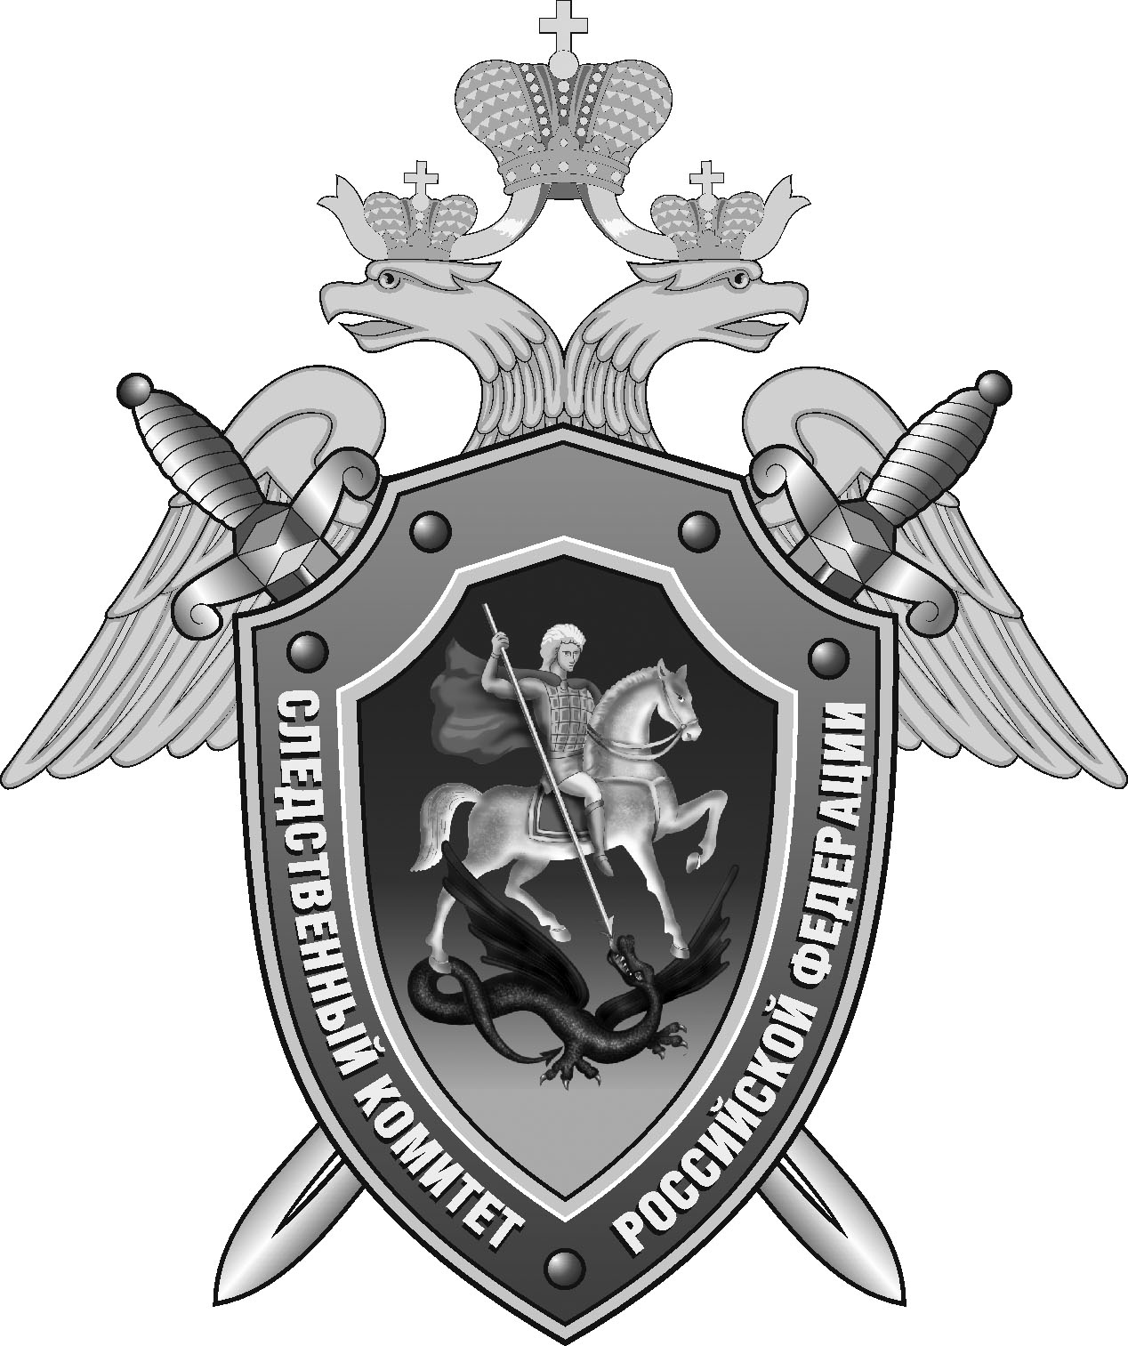

Нефтекумский межрайонный следственный отдел следственного управления Следственного комитета Российской Федерации по Ставропольскому краю

Пресс-релиз

В
В Нефтекумске женщина подозревается в мошенничестве при получении пособий на детей

В Нефтекумском межрайонном следственном отделе следственного управления Следственного комитета Российской Федерации по Ставропольскому краю возбуждено уголовное дело в отношении 41-летней местной жительницы. Она подозревается в совершении преступления, предусмотренного ч. 3 ст. 159.2 УК РФ (мошенничество при получении выплат).
По данным следствия, в ноябре 2023 года проживающая в ауле Тукуй-Мектеб Нефтекумского округа женщина направила через «Госуслуги» заявление о назначении ей ежемесячных пособий в связи с рождением и воспитанием детей в возрасте до 17 лет. При этом подозреваемая указала заведомо недостоверные сведения о месте своего пребывания в Ханты-Мансийском автономном округе – Югре, где выплаты в связи с климатическими условиями местности выше, чем в Ставропольском крае.
На основании заявления в период с января по июнь 2024 года фигурантка незаконно получила пособия на своих шестерых детей на сумму более 736 тысяч рублей. Полученными денежными средствами женщина распорядилась по своему усмотрению.
Следователем СК России по уголовному делу проводятся следственные действия, направленные на закрепление имеющихся доказательств. Также принимаются меры к возмещению причиненного преступлением ущерба..

Заместитель руководителя
Нефтекумского межрайонного
следственного отдела
следственного управления
Следственного комитета
Российской Федерации
по Ставропольскому краю

Евгений Вощанов

